tacloud批量导入组织和人员说明

##### 组织人员导入

1. 默认格式说明

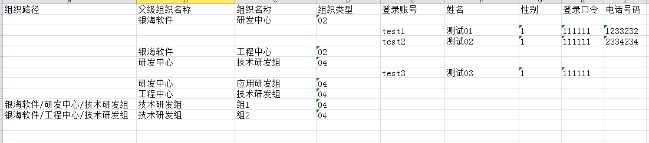

1. Excel以.xls结尾
2. 每列的位置不能更改
3. Excel内容格式为文本
4. 第一行为字段说明
5. 前四列为组织信息，后五列为用户信息，均为必填字段(组织路径，电话号码除外)
6. 组织必须以从上到下的顺序建立，即建立研发中心时，银海软件必须已经建立，建立技术研发组时，研发中心必须已经建立。
7. 当存在重名组织时，需要加上组织路径
8. 组织类型为码表，01表示机构，02表示部门，04表示组，01下面可以有01,02,04,02下面只能建02,04,04下面只能建04；性别为码表，0表示无，1表示男，2表示女
9. 扩展excel

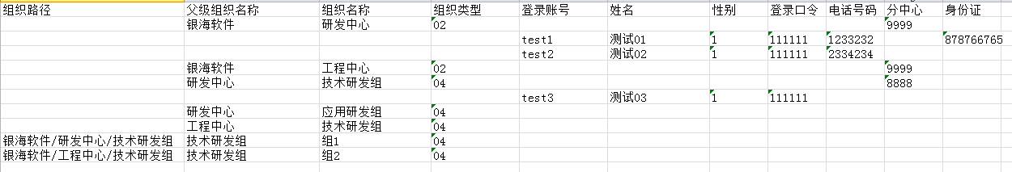

**注意！！！导入扩展字段优先进行组织机构扩展！！！！！！！**

1. 在excel中的最后一列上添加扩展字段，不论是组织还是用户，都在最后一列上添加
2. 在config.properties中，修改：

UploadOrgUserVO=com.yinhai.ta3.extend.MyUploadOrgUserVO

1. 修改工程下的MyUploadOrgUserVO类，添加字段，get/set方法，此字段必须与taorg表或者tauser表中的字段同名，否则无法插入到表中，重写getOrgUserFieldsStr()方法，将字段按照excel中的顺序添加到方法中，注意，**红色框中的添加顺序要和excel中的列顺序相同**。例如：

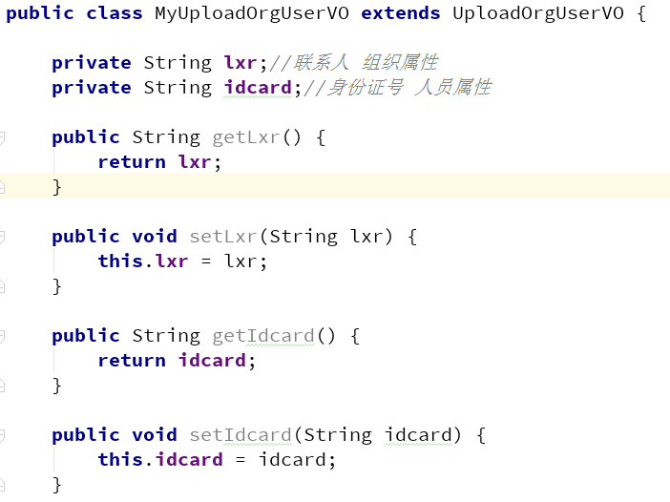

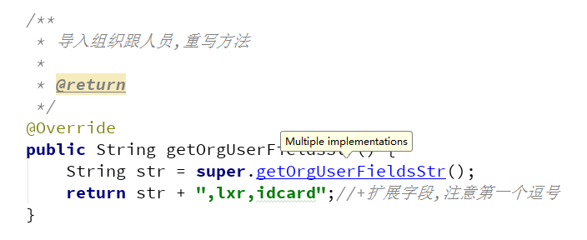

##### 组织导入

1.默认格式说明

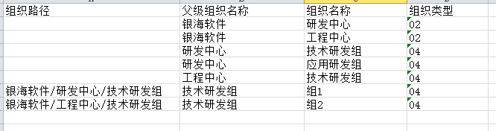

1. Excel以.xls结尾
2. 每列的位置不能更改
3. Excel内容格式为文本
4. 第一行为字段说明
5. 组织必须以从上到下的顺序建立，即建立研发中心时，银海软件必须已经建立，建立技术研发组时，研发中心必须已经建立。
6. 当存在重名组织时，需要加上组织路径
7. 组织类型为码表，01表示机构，02表示部门，04表示组，01下面可以有01,02,04,02下面只能建02,04,04下面只能建04

2.excel扩展，与组织人员导入类似，只是扩展类中，重写getOrgFieldsStr()方法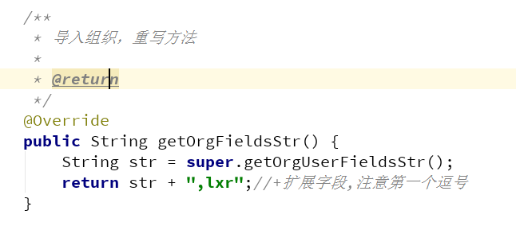

##### 人员导入

1. 默认格式说明

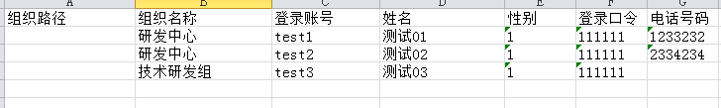

1. Excel以.xls结尾
2. 每列的位置不能更改
3. Excel内容格式为文本
4. 第一行为字段说明
5. 组织必须存在，例如要在研发中心下建人员，则研发中心必须存在
6. 只能在机构或者部门下新建人员，不能在组下新建人员
7. 当存在重名组织时，需要加上组织路径
8. excel扩展，与组织人员导入类似，只是重写getUserFieldsStr()方法

